Launch elacstic.search :

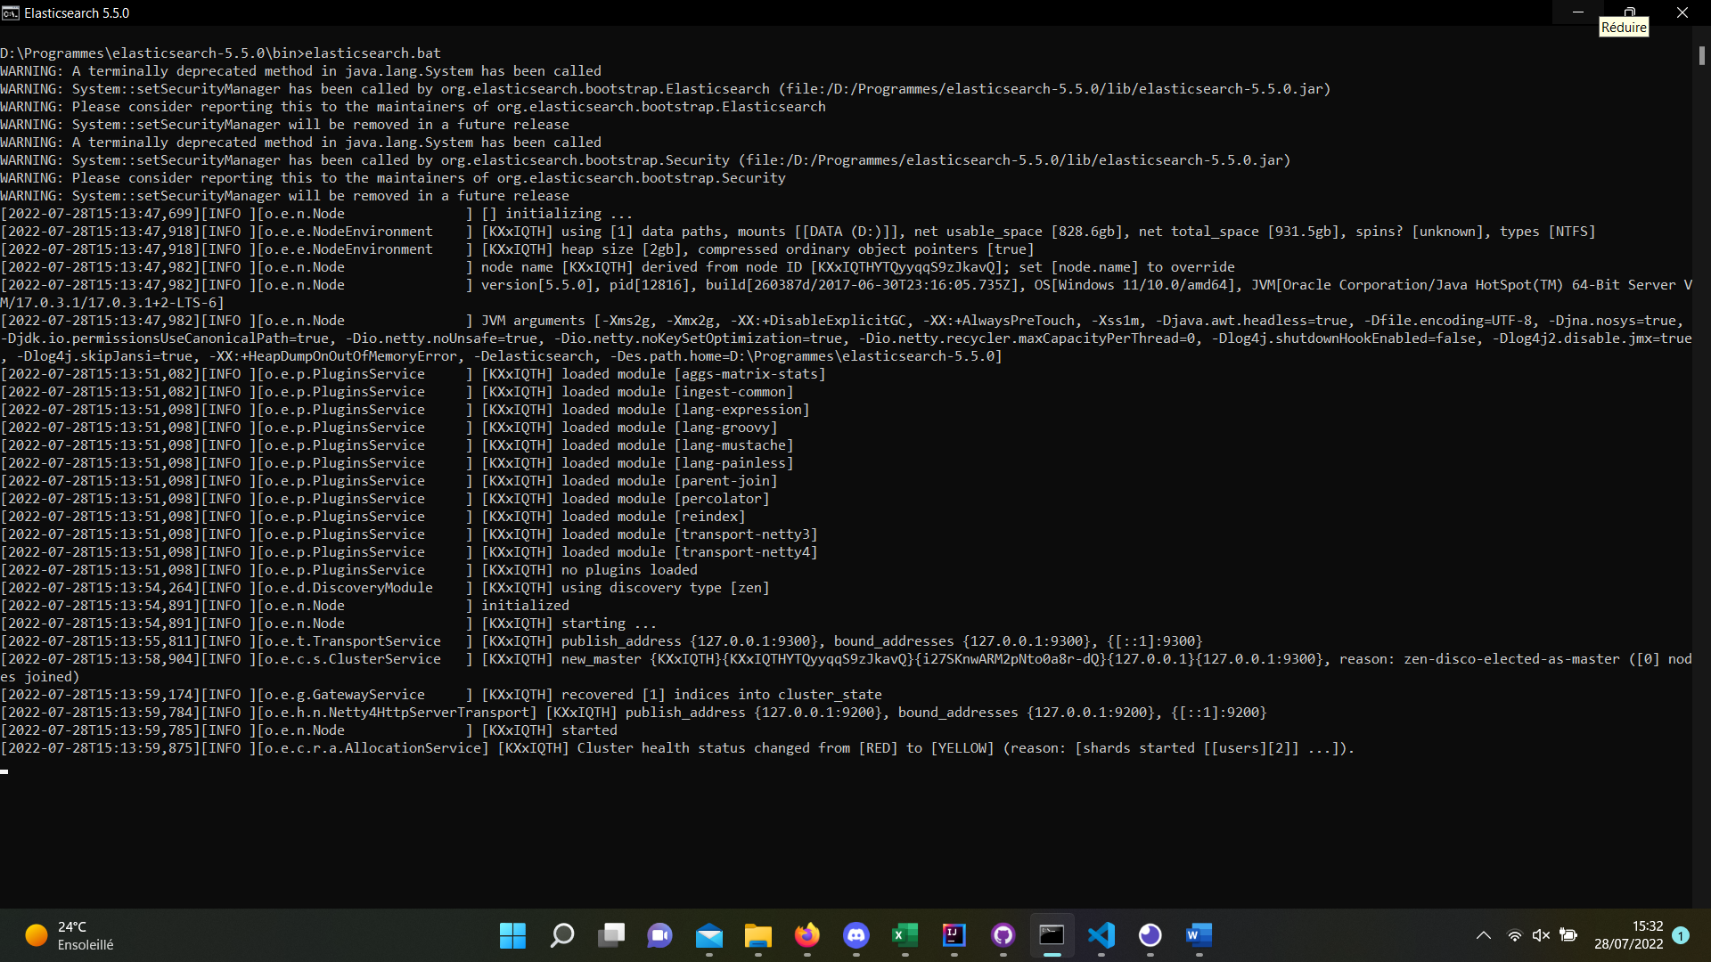

Request Insomnia :

